1. Para cada codificação de linha implementada, calcule sua PSD. Varie a taxa de bits (Rb -bits/s) e verifique a largura de banda ocupada pelo primeiro lóbulo do espectro.

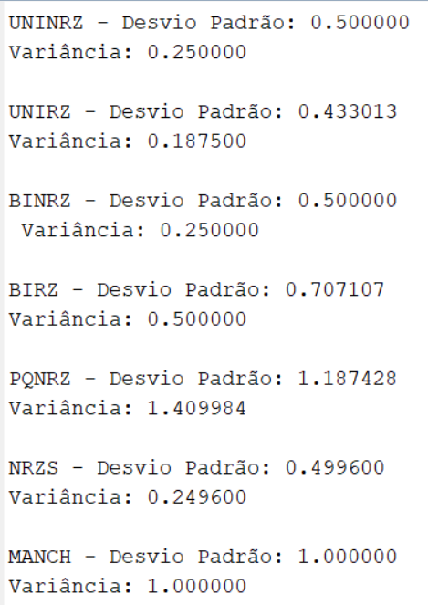

2k

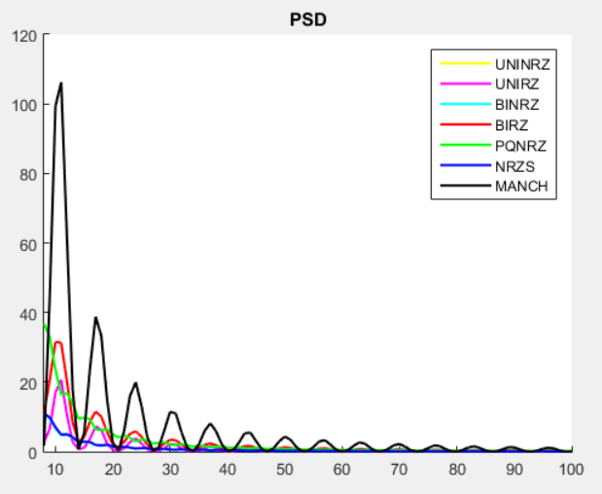

5k

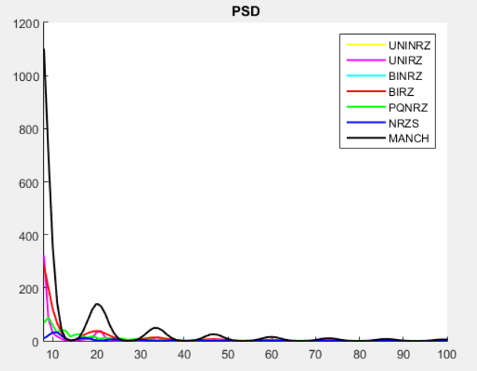

10k

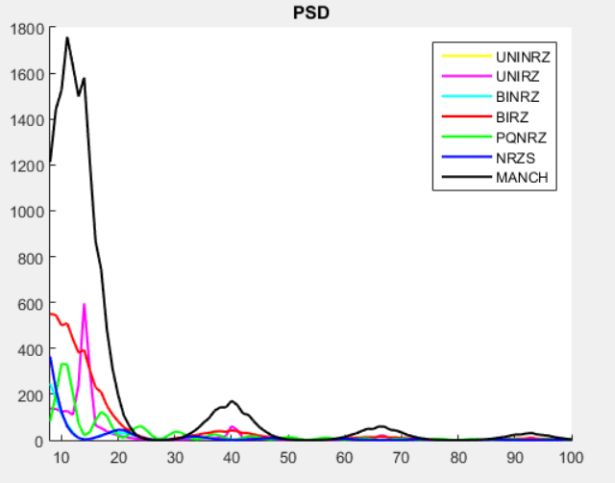

Ocupação da menor banda de transmissão possível;

Potência de transmissão, a menor possível;

Desejável densidade espectral de potência nula em w=0 (valor DC nulo), pois acoplamentos AC (capacitivo) e transformadores (indutivo) são utilizados em alguns repetidores.

1. Calcule as probabilidades de erro teóricas (Pb) de cada codificação implementada (unipolares, bipolares e m-árias). Faça a relação sinal-ruído Eb/No variar entre 0 e 30 dB,com passos de 0.1 dB. Gere um gráfico semilog para observar Pb.

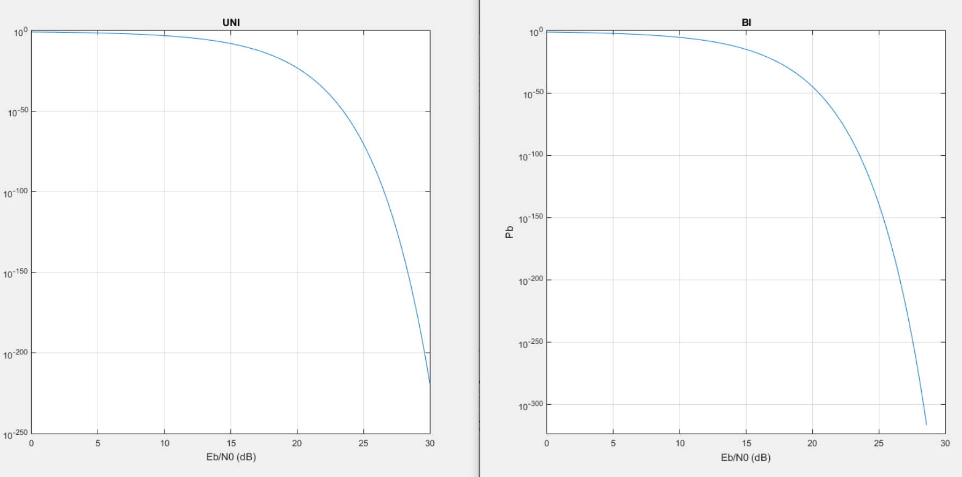

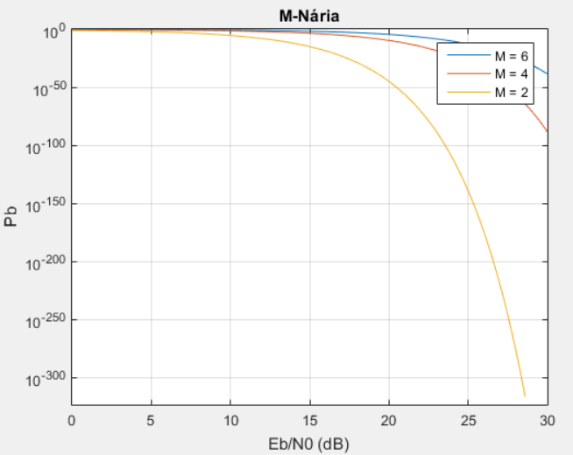

1. Para verificar a probabilidade de erro prática, simule a transmissão de um número N (N>10000) de bits, utilizando um filtro raised cosine casado (mesmos filtros no transmissor ereceptor) com roll off alto (r >= 0.5). Utilize um ruído branco (awgn) para simular o efeito dedistorção do canal, variando o índice Eb/No utilizado. Compare os bits recebidos com os bits.

Eb/No 5 dB

Enviado: 1 0 1 1 0 0 0 1 1 0 1 0

Recebido: 0 0 1 1 1 0 0 1 1 1 1 1

Eb/No 20 dB:

Enviado: 1 0 1 1 0 0 0 1 1 0 1 0

Recebido: 0 0 1 0 1 1 0 1 1 1 0 1

Para Eb/No de 500 dB:

Enviado: 1 0 1 1 0 0 0 1 1 0 1 0

Recebido: 1 0 1 1 0 0 0 1 1 0 1 0

1. Para testar a influência do erro de bit em uma mensagem, gere a sequência binária relativa a mensagem ASCII “Vamos ver quantos caracteres estarão errados neste texto”. Aplique cada código de linha nesta mensagem e varie a relação sinal ruído do canal. Analise os erros na mensagem.

Perguntas:

**1) Qual das codificações de linha implementadas (trabalho 1) possui maior eficiência**

**espectral?**

PQNRZ - Polar Quaternário. Pois das codificações de linha, exceto a polar quaternária, possuem a mesma taxa de transmissão.

**2) Os valores de Tb e Ts (tempo de bit e tempo de símbolo) tem influência na largura de banda ocupada pelo sinal?**

Sim.

**3) Analise o gráfico Pb x Eb/No e comente a diferença de energia do sinal das codificações utilizadas para uma mesma probabilidade de erro de bit.**

Pelo gráfico, quanto mais eu aumentar o nível de transmissão, menor vai ser a minha probabilidade de erro.

**4) Para protocolos de utilizam frames de 1518 bytes, qual a máxima Pb que o sistema deve ter para que não haja erro em cada pacote?**

A máxima probabilidade é de 1/1519 = 0,006%.

**5) Os valores de Tb e Ts influenciam na Pb?**

Não, depende apenas da relação sinal ruído da transmissão.

**6) Caso seja utilizado um filtro casado com frequência de corte igual a Rb (taxa de bits), o que acontece com a probabilidade de erro?**

Vai diminuir.